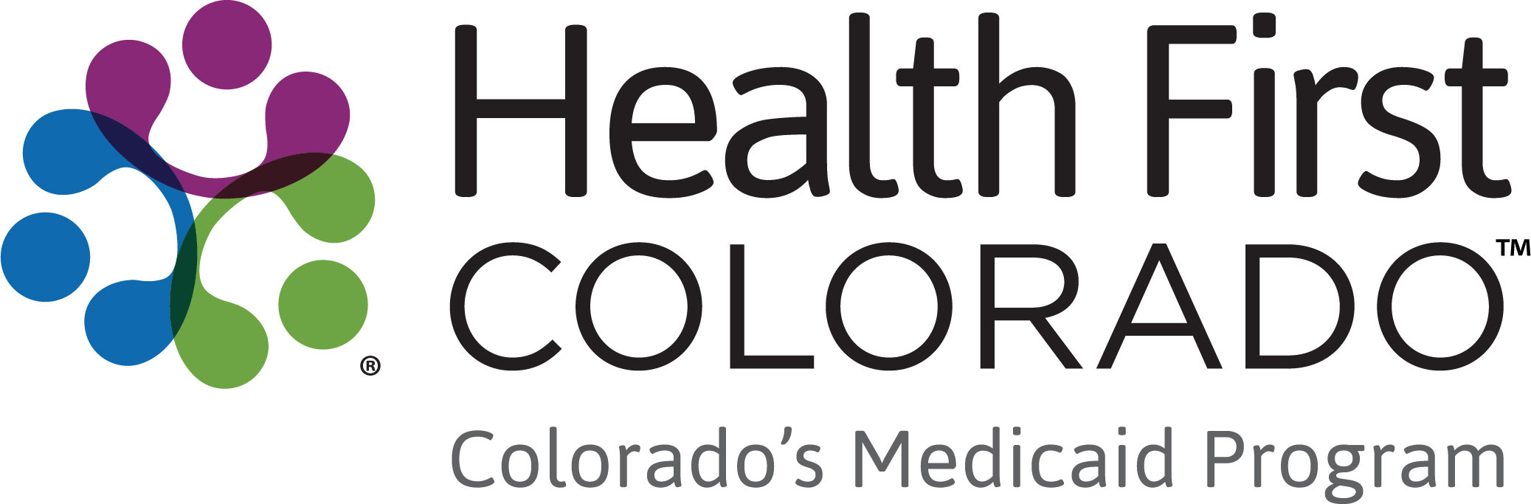
303 E. 17th Avenida. Suite 1100
Denver, CO 80203

Mayo 2025
[Name of Child]
c/o [Parent(s) Name]
[Address Line 1]
Otra línea
Dirección 555 St. Apt. 55
Denver, CO 80555

La exención de su hijo está cambiando
Queridos [Parent(s)Name]:
Su hijo actualmente está recibiendo beneficios a través de la Exención para servicios infantil en el hogar y la comunidad (CHCBS) de Health First Colorado (Programa Medicaid de Colorado). Nosotros le escribimos para informarle que esta exención se fusionará con otra exención para niños. La nueva exención se llamará Exención para niños con necesidades sanitarias complejas (CwCHN). Su hijo será transferido a la nueva exención CwCHN. Nosotros estamos haciendo esto para simplificar nuestros programas y ampliar los beneficios para los niños.
Su hijo no perderá ninguno de los beneficios y la cobertura actuales de Health First Colorado debido a este cambio. Su hijo continuará teniendo acceso a los Servicios de asistencia en el hogar (IHSS) y a las Actividades para el mantenimiento de la salud (HMA) a través de un nuevo programa llamado Primera Opción de la Comunidad (CFC). Usted continuará teniendo la opción de ser un cuidador parental para su hijo. Los requisitos de elegibilidad para las Actividades de Mantenimiento de la Salud de IHSS no están cambiando.
Su hijo será transferido a la nueva exención CwCHN cuando tenga su reevaluación anual entre el 1 de julio de 2025 y el 30 de junio de 2026. Para más información sobre estos cambios, por favor consulte las hojas informativas incluidas con esta carta o comuníquese con su administrador de casos.
El administrador del caso de su hijo se comunicará con usted antes de la reevaluación anual de su hijo para ayudarle. Si usted tiene preguntas antes de ese momento, por favor comuníquese con su administrador del caso.

Administrador de casos: [Case Manager Name]
Teléfono: [CM Phone]
Correo electrónico: [CM email]

Incluidas con esta carta se encuentran dos hojas informativas que explican la exención CwCHN y CFC. Usted también puede visitar hcpf.colorado.gov/community-first-choice-option para obtener más información sobre tanto la exención CwCHN como CFC.

Sinceramente,
Lana Eggers
Gerente de la Sección de Innovación y Cumplimiento de Exenciones
Oficina de la vida comunitaria
Adjunto(s)
cc: Insertar nombre, Insertar titulo

